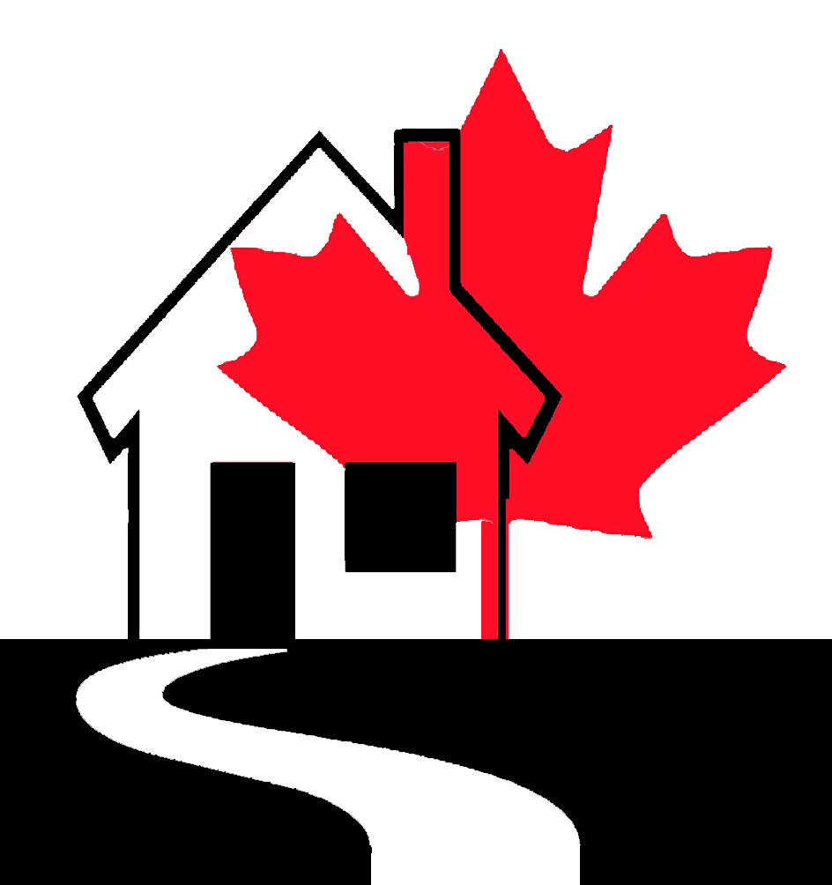 Компания «Каркасоff»
Предлагает Вашему вниманию строительство каркасных домов по Канадской технологии.
Каркасная технология - самая современная технология строительства домов. Она широко используется в Канаде, Германии, Скандинавии и других Европейских странах и приобретает всё большую популярность у нас в России. Дом, построенный по каркасной технологии долговечен (срок службы 120-150 лет) и способен сохранять тепло при толщине стены 15 см.
Строительство каркасного дома по канадской технологии.
Основу, таких домов составляет деревянный каркас из размерных пиломатериалов.
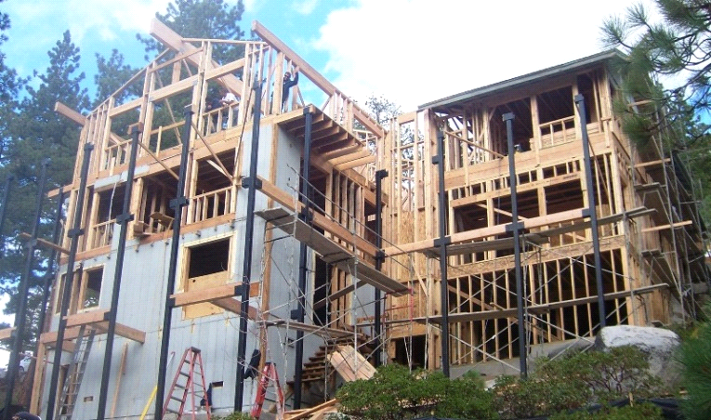
Утепляет стены каркасного дома обычно минеральная вата из стекла (Ursa, Isover) или из каменных пород (Rockwool).
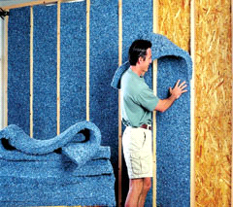

Каркасная технология позволяет воплотить практически любые архитектурные решения. Дом рассчитывается с учетом всех климатических и нагрузочных характеристик (ветровые, снеговые и сейсмические).

Преимущества канадской каркасной технологии домостроения:
- Каркасный дом строится очень быстро;
- При строительстве зданий по каркасной технологии заметно экономятся материалы;
- Каркасный дом легкий, не требует массивного фундамента;
- Каркасное домостроение намного дешевле и экономичнее;
- Слоистые стены каркасного дома защищают от ветра, влаги;
- Каркасный дом отлично сохраняет тепло при меньшей толщине стен;
- Потери тепла в здании, построенном по каркасной технологии, минимальны, что позволяет экономить на электроэнергии;
- Каркасная технология позволяет воплотить практически любые архитектурные решения;
- За счет разнообразия отделочных материалов каркасные дома, построенные по одному архитекторскому проекту, могут выглядеть по-разному;
- Стены, пол и потолок каркасного дома получаются ровными и не подверженными усадке, что облегчает отделку;
- Благодаря особой системе внутренних коммуникаций в здании всегда оптимальный климат;
- Каркасный дом прочен и долговечен.
- Каркасный дом - это теплый дом!
Уникальность каркасного домостроения состоит в том, что для разных погодных условий можно разработать наиболее подходящее строение стен каркасного дома. Все эти качества делают каркасную технологию домостроения наиболее привлекательной и оптимальной для строительства загородных домов.

Этапы строительства
1. Разработка и согласование проекта и архитектурного решения. Проект может быть как типовым, так и индивидуальным в зависимости от пожеланий заказчика. Сроки проектирования коттеджа площадью 100-150 кв. м. составляют от 7 до 14 дней.
2. Фундамент. Каркасный дом легче бревенчатого в 3 раза и в 5 раз легче кирпичного. Ему не нужен массивный фундамент, что значительно уменьшает его стоимость и сокращает сроки строительства. Фундамент выполняется на глубину промерзания грунта. Это может быть ленточный фундамент или ростверк с буронабивными сваями. Срок изготовления ленточного фундамента составляет 14-15 дней.
3.Монтаж конструкции каркасного дома. Осуществляется из доски сечением 40х150мм, собранных в единую жесткую, конструкцию, обшитую снаружи OSB(ориентированно-стружечной плитой) на заранее подготовленный фундамент. Внутренние перегородки выполняются из доски сечением 40х100мм. В данный этап входит также устройство кровли с установкой водосточной системы.. При возведении каркасного коттеджа возможно использование различных материалов, таких как: металлочерепица, мягкая черепица Shinglas(Шинглас). Утепление производится негорючим теплоизоляционным материалами: Roockwool Лайт Баттс, Роклайт, Isover (Изовер). В необходимых случаях производится теплоизоляция кровли. Для защиты теплоизоляции и элементов конструкции скатных кровель и стен от атмосферных осадков, ветра и влаги применяются высокотехнологичные рулонные материалы для гидроизоляции, ветрозащиты и пароизоляции. Срок 14-21 дней
4. Установка окон и дверей, отделка фасада. Фасад может быть исполнен из различных материалов: облицовочный кирпич; сайдинг, штукатурка. Срок 7-14 дней.
5. Внутренние отделочные работы и коммуникации. Срок 10-14 дней.

Преимущества строительства каркасного дома с компанией «Каркасоff»:

- Строительство домов ведут специалисты, имеющие огромный опыт работы в США и Канаде
- Сроки: монтаж дома от работ нулевого цикла до сдачи объекта «под ключ» - от 3-х месяцев (в зависимости от сложности объекта)
- Цена: стоимость от 16 тысяч рублей за кв. м. «под ключ»

Этапы строительства и цены
Этапы | Содержание работ | Стоимость | Фото
1 | Архитектурно-строительные чертежи типовых проектов, разработка индивидуальных проектов, комплект документов для регистрации дома | Бесплатно
2 | Фундаменты и работы нулевого цикла. Комплект материалов и монтаж. | 1500 руб./ м. 2 | 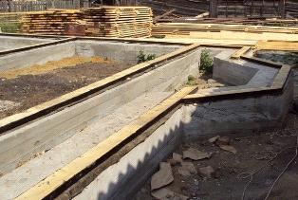
3 | Каркас дома. Монтаж каркаса дома с утеплителем. | 7500 руб./м. 2
4 | Кровля. Комплект материалов кровли и монтаж системы кровли. | 1100 руб./м. 2 | 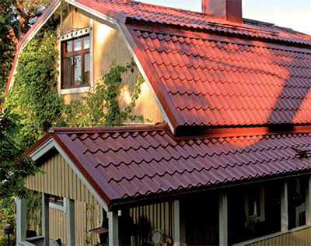
5 | Окна и двери. Комплект материалов и монтаж. | 1300 руб./м. 2 | 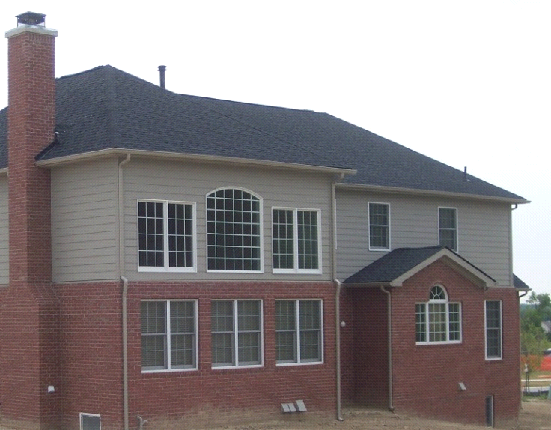
6 | Фасад дома. Комплект материалов и монтаж.
 | Сайдинг | 1300 руб./м. 2 | 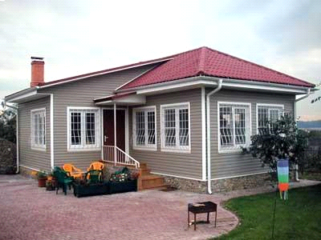
 | Кирпич | 2000 руб./м. 2 | 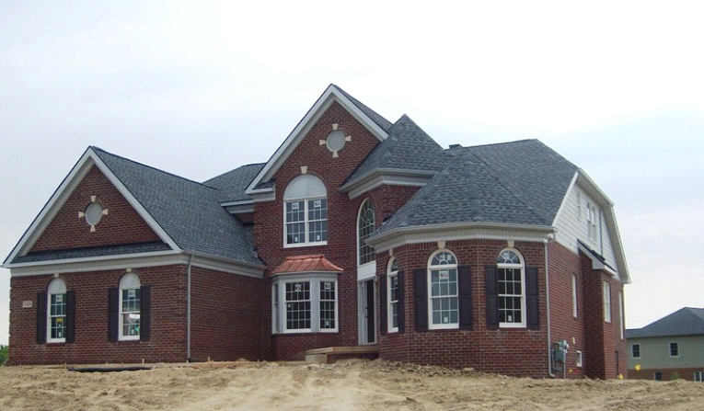
 | Штукатурка и камень | 2500 руб./м. 2 | 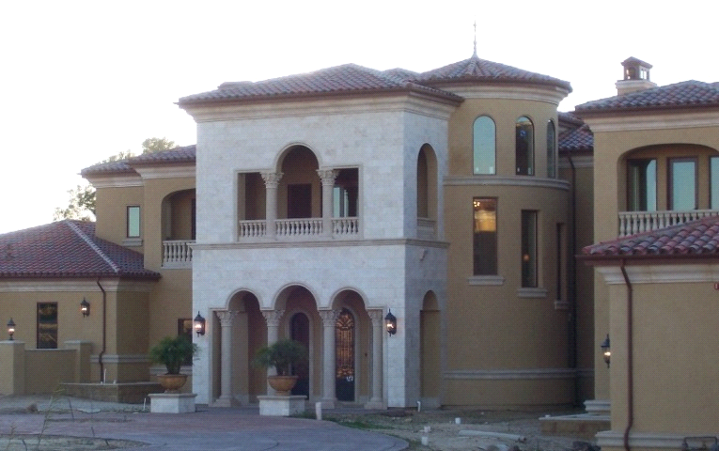
7 | Инженерные коммуникации. Комплект материалов и монтаж.
 | Канализация. | 350 руб./м. 2
 | Отопление. | 750 руб./м. 2
 | Электрика. | 500 руб./м. 2
 | Водоснабжение. | 400 руб./м. 2
8 | Внутренняя отделка дома.
 | Комплект листов гипсокартонна и монтаж. | 1300 руб./м. 2
Итог | Монтаж дома с внутренней и внешней отделкой и коммуникациями. | 16000 руб./м. 2 | Цена указана с учетом внешней отделки-сайдинг.
Адрес: г.Челябинск,
ул. К.Либкнехта, д. 2, оф. 215.
Тел.:
+7 (351) 239-05-18
+7-922-7-400-600.
Е-mail: info@karkasoff.ru
www.karkasoff.ru

